Inea adota medidas para conter avanço da mancha de óleo em Angra dos Reis

Vazamento foi registrado por piloto que sobrevoava região na quarta-feira.
Por G1 Sul do Rio e Costa Verde
31/12/2020 16h09 Atualizado há 2 semanas

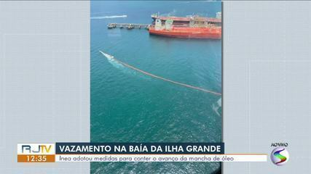
00:00/01:14
Inea adota medidas para conter avanço da mancha de óleo em Angra
O Instituto Estadual do Ambiente, o Inea, realizou ações da mitigação de danos ambientais na região da Baía da Ilha Grande, em Angra dos Reis, na Costa Verde do Rio, onde uma mancha de óleo foi vista.
Foram aplicadas barreiras de contenção e técnicas de dispersão mecânica na área atingida.
As medidas são para conter o avanço da mancha, que ainda não teve sua origem confirmada.
O vazamento foi visto na manhã de quarta-feira (30) e registrada por um piloto que sobrevoava a região.
Durante a visita técnica, a equipe não conseguiu realizar uma coleta do material para avaliação em laboratório porque a fração da mancha estava fina.
O Inea continua investigando as causas do vazamento e a identidade dos responsáveis.
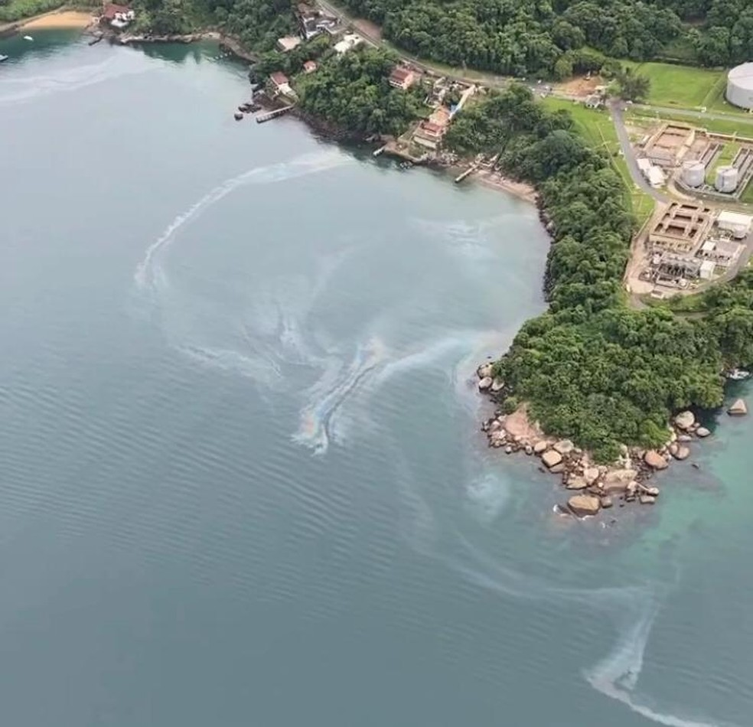
Mancha de vazamento vista do alto na Baída da Ilha Grande, em Angra — Foto: Adonis Lopes de Oliveira/ Arquivo Pessoal

Fonte: https://g1.globo.com/rj/sul-do-rio-costa-verde/noticia/2020/12/31/inea-adota-medidas-para-conter-avanco-da-mancha-de-oleo-em-angra-dos-reis.ghtml

